|  |  |  |
| --- | --- | --- |
| NOMBRE DE LA ESTRATEGIA: | | No Somos Nuestros Pensamientos |
| GRADO Y GRUPO: | | Telesecundaria 307. 1° “B” |
| NOMBRE DEL MAESTRO: | | Sergio Díaz Díaz |
| PROPÓSITO: | Que las y los jóvenes: Reconozcan la forma en que los pensamientos influyen en sus vidas, aprender a tomarlos de una forma crítica y no tratarlos como si fueran un acontecimiento de la realidad, esto con la finalidad de evitar que los “pensamientos automáticos favorezcan emociones automáticas”. | |
| ACTIVIDADES | | |
| El ser humano piensa continuamente, muchas veces sin ser consciente de ello. Comparamos, predecimos, jugamos, explicamos sin cesar. Este modo de funcionamiento está relacionado con el sistema de alarma y de protección que nos han legado nuestros ancestros. En aquellos lejanos tiempos, y también al hilo de nuestra evolución, siempre ha sido crucial poder juzgar, comparar, predecir a fin de poder detectar las amenazas y escoger la mejor opción para sobrevivir.  Todavía hoy, en este mundo complejo, pensar es una función indispensable. Por otra parte, el problema no reside en nuestros pensamientos, si no **en la relación que mantenemos con ellos. Nos los tomamos en serio. Y dejamos que dirijan nuestra vida y se hagan realidad.** Sin embargo, estos pensamientos automáticos favorecen emociones automáticas que influyen en nuestro comportamiento.  Ejercicio: ¿Cuáles son ahora mis pensamientos?  Detengámonos un instante, y apuntemos en los espacios de abajo todos los pensamientos que nos pasen por la cabeza, tal y como vengan.  Anexo 1    Ejercicio: Intenta no pensar en nada durante tres minutos. Expulsa los pensamientos tal y como lleguen.  ¿Cómo te ha ido con el ejercicio? Ponte una calificación del 1 al 5 ____________  Ahora, concéntrate un poco más e intenta no pensar en un elefante rojo durante dos minutos.  ¿Has pensado en un elefante rojo durante el ejercicio? _____________  Ya lo abras adivinado: es imposible controlar los pensamientos y no es la finalidad del juego. La avalancha de pensamientos es incesante e incontrolable, como una marea que sube y baja. El problema no es dejarse mojar por las olas, sino dejarse llevar por la corriente.  Intentar controlar los pensamientos, como querer evitarlos, es fuente de problemas.  La clave es no estar sometido a ellos y, por tanto, considerarlos en tanto tales, como una realidad.  Ejercicio:  Detente un instante y apunta en las nubes los pensamientos que atraviesan tu cielo. Obsérvalos sin irte con ellos. No son cielo, pasan, llenan el espacio y luego desaparecen…    Ejercicio: Tengo el pensamiento de que……  Otro modo de –despegarnos—de los pensamientos es ser conscientes de que son pensamientos y verbalizarlos.  Ejemplo: Estoy estresado entes de una exposición importante. De manera automática, si me identifico con mis pensamientos pienso que esta va a ir mal, que se me va a olvidar que decir y que solo mi compañero sabrá que decir.  El ejercicio, que puede parecer artificial o un poco fastidioso al principio, es pensarlo y ser consciente de ello: “TENGO EL PENSAMIENTO de que la exposición va a ir mal” y “TENGO EL PENSAMIENTO de que no sabré que decir durante la misma”.  Al igual que para las otras actividades que se han de adquirir, despegarse de los pensamientos requieren de tiempo y práctica.  El resultado no será espectacular a la primera. Pero con el tiempo puedes aprender a construir un espacio de libertad en relación a tus pensamientos para que no decidan automáticamente cual ha de ser tu estado. | | |
| RECURSOS | | Libreta y/o hojas blancas.  Colores, marcadores, lápiz.  Hojas de color (opcional para decorar tus producciones) |

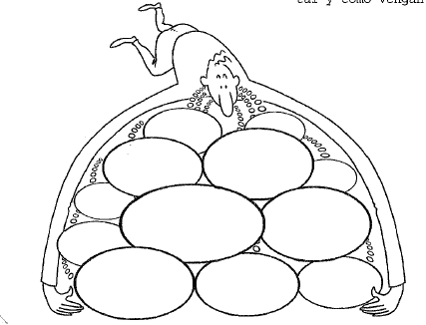ANEXOS

Anexo 1



